В основу расчета положена теория элемента лопасти [1, стр.59] и применен инженерный метод расчета. Лопасть рассматривается как крыло в круговом движении, распределение циркуляции Г взято из [2, стр.92] и перераспределяется с учетом окружных скоростей (Рис.1).
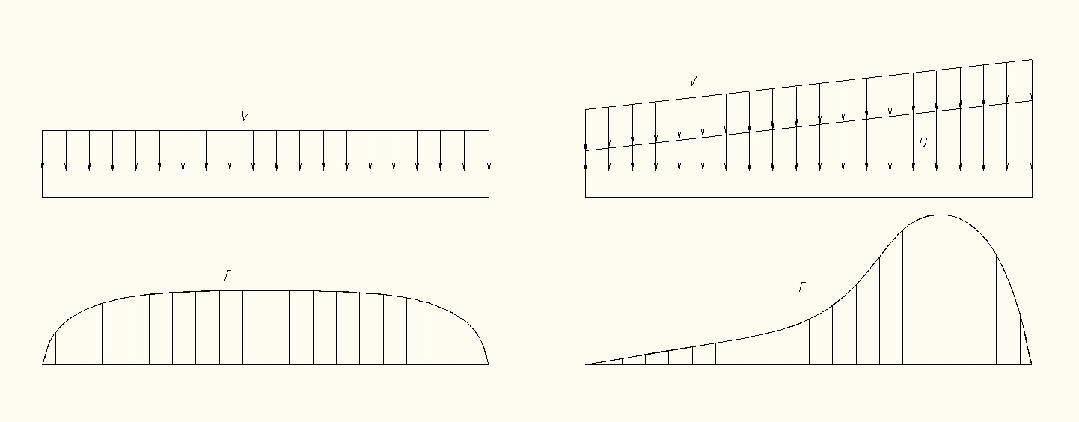
Рис.1
- Исходные данные:
Параметр | Единица измерения
Диаметр винта | м
Диаметр втулки (нерабочая зона) | м
Количество лопастей в диске | шт
Обороты винта | об/мин
Профиль , на конце, в корне | NACA23012-23018
Длина хорды в корне лопасти | м
Длина хорды на конце лопасти | м
Количество сечений | шт
Угол установки в корне | град
Крутка | град
Скорость полета | м/с
- Порядок расчета:
- задаем количество сечений (чем больше, тем точнее)
-задаем распределение циркуляций по длине лопасти Г_{пл} , Г_{закр} (без крутки, дельта крутки) [2, стр. 92]. Получится вот так:
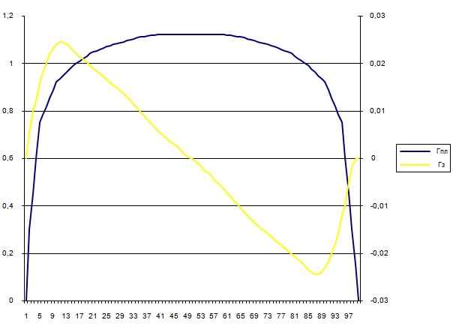
- пользуясь векторной диаграммой скоростей и сил на элементе лопасти

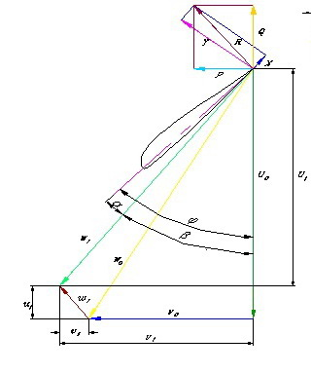
Где:
U₀ – окружная скорость элемента лопасти
U₁ – наведённая окружная скорость элемента лопасти
V₀ – скорость полёта
V₁ – наведённая скорость полёта
W₀ – скорость притекания элемента лопасти
W₁ – наведённая скорость притекания элемента лопасти
u₁ – дельта окружной скорости
v₁ – дельта полетной скорости
w₁ – скорость потока отбрасываемого профилем лопасти в направлении перпендикулярном вектору скорости притекания W₀ или наведённая вертикальная скорость потока в скоростной системе координат
φ_{сеч} – угол установки элемента лопасти
α – угол атаки элемента лопасти
β – угол при векторе W₁
R – полная аэродинамическая сила
Y – подъемная сила элемента лопасти
X – сила сопротивления элемента лопасти
Q – сила сопротивления вращению винта
P – тяга элемента лопасти

- для каждого сечения определяем:
радиус R_{сеч}, хорду b_{сеч}, угол установки φ_{сеч}, все скорости в данном сечении U_{0,} v_{0,} W_{0,} угол атаки сечения α;
- по указанным выше данным считаем первую итерацию по определению наведенных скоростей:
по профильным данным и посчитанным α находим профильный Су_{пр} сечения, коэффициент плоской (незакрученной) лопасти Су _{пл}=Г_{пл}*Су_{пр}*bср/bсеч, если есть крутка находим ΔСу_{закр}= Г_{закр}*Су*b_{ср}/b_{сеч}, Су _{сеч}= Су _{пл} +ΔСу _{закр} [2, стр 91].
Считаем индуктивный Cxi= (1+0,095)*λ²/ (Су _{сеч}*π) [2, стр. 104] , считаем скорость w₁=Cxi*W/Cy [2, стр.85], где λ – удлинение лопасти, коэффициент 0,095 принят для λ>10.
Считаем W₁=$\sqrt{(U2}+Vy2$), находим β, считаем U₁ и V₁ (с тригонометрией нет проблем?).
- пересчитываем α и повторяем итерации по определению наведенных скоростей до получения желаемой точности.
- по полученным в результате вышеприведенных расчетов Су _{сеч} и Cxi, а также всех скоростей находим для каждого сечения Сх, dY, dX. Рассчитываем dP и dQ.
Получим такую картину:
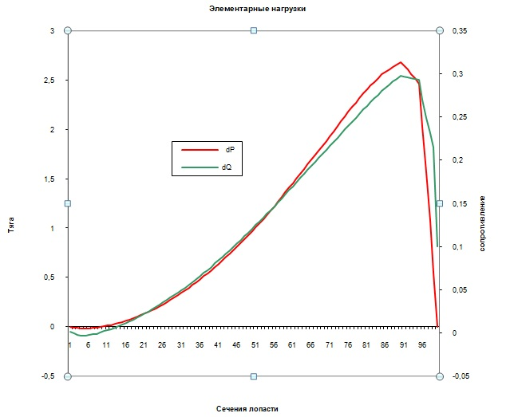Или что-то похожее…
Суммируем и получаем полную тягу Р (одной лопасти). Перемножив dQ на R_{сеч}, а затем суммировав получаем полный момент сопротивления вращению (одной лопасти).
При желании, далее можно посчитать центробежные силы на каждом элементе и, при некоторой сноровке, изгибающие нагрузки на лопасть.
В заключение оно замечание: данный метод расчета не учитывает подсос винта на стопе или на висении, это следует учитывать при задании начальных параметров для этих режимов.
Список литературы:
1. Джонсон Уэйн. Теория вертолётов. В 2-х кн. – М., Мир, 1983, том 1
2. Справочник авиаконструктора. Том 1. Аэродинамика самолета. – ЦАГИ, 1937

